# 实验二十五 平抛运动

## 实验器材

朗威光电门传感器（LW-F851）、平抛运动实验器（LW-Q722）、魔板（电磁定位板）（LW-Q858）、计算机。

## 实验装置

有两种方法可以完成平抛运动实验。方法一如图 25 – 1、方法二如图 25 – 3。

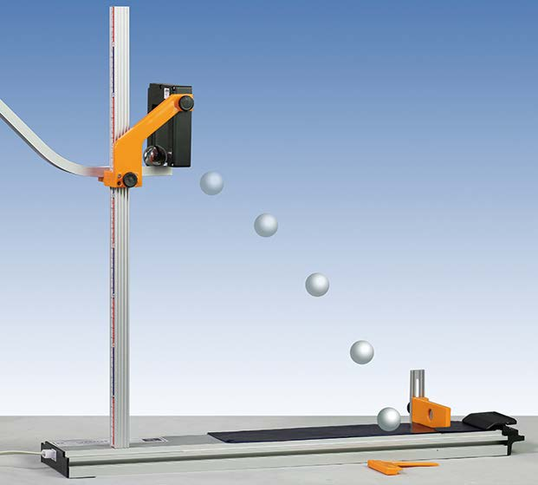

图 25 – 1 平抛运动实验装置

方法一 使用平抛运动实验器进行平抛运动实验

## 实验操作（专用软件）

1．将传感器与数据采集器相连，依次将白纸、复写纸夹到实验器底座上，将实验器滑槽固定到立柱标尺 30 cm 处；

2．进入专用软件“平抛运动”实验界面；

3．将小球置于滑槽顶部后释放，系统自动记录小球离开滑槽的初速度和飞行时间；

4．依次在滑槽不同高度释放小球，测量出小球落在底板白纸上的水平飞行距离，并记录在表格中；

5．调整滑槽高度为 20 cm，重复实验。单击“数据计算”，得到实验数据如图 25 – 2 所示；

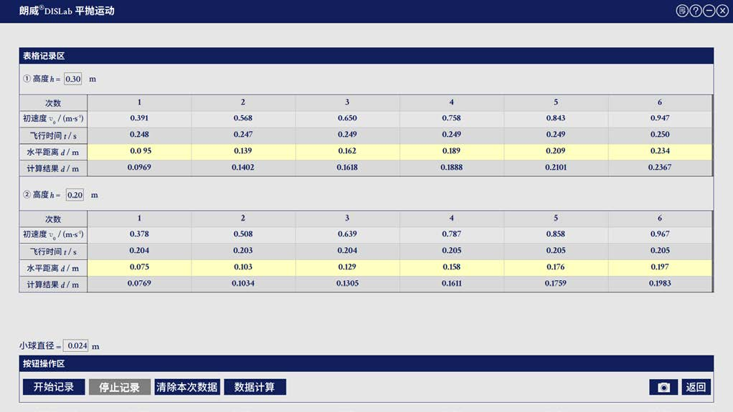

图 25 – 2 专用软件 平抛运动实验结果

6．根据实验结果，总结平抛运动物体，下落时间、初速度及飞行水平距离之间的关系，即平抛运动物体飞行水平距离与初速度有关，下落时间与下落高度有关。

方法二 使用魔板（电磁定位系统）进行二维运动实验

## 实验操作（专用软件）

1．按照图 25 – 3 搭建好魔板（电磁定位系统），通过水平泡调整魔板水平，调整弹射器的角度，使弹射卡槽与电磁定位板方格区域上边沿平行；

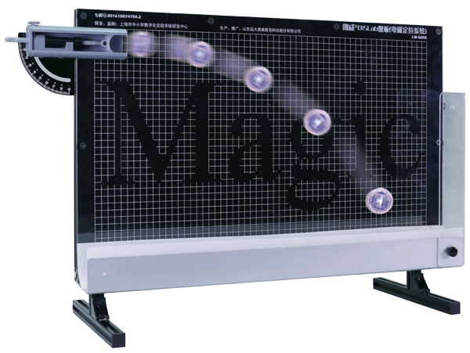

图 25 – 3 魔板实验装置

2．打开魔板实验专用软件，进入“平抛运动”实验界面；

3．打开信号源电源开关，并将信号源置于弹射器卡槽内，单击软件“零点设置”。将信号源压入弹射器内，单击软件“开始记录”，按下弹射器开关，信号源弹出弹射器后做平抛运动并落在接球底槽上。软件自动记录发射器的运行轨迹（图 25 – 4）；

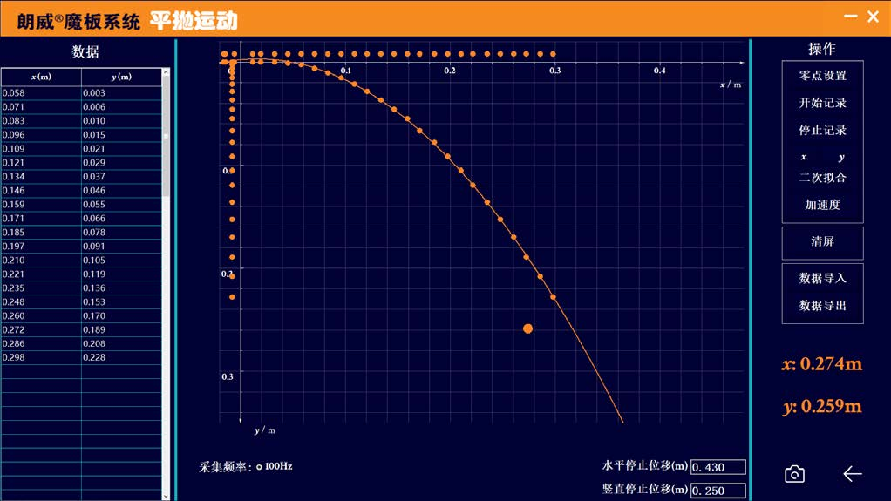

图 25 – 4 魔板 – 平抛运动轨迹实验界面

4．单击软件界面“*x*”、“*y*”，可将平抛运动轨迹分解为 *x* 轴和 *y* 轴上的投影，单击软件 “二次拟合”，可对平抛运动轨迹进行二次拟合；

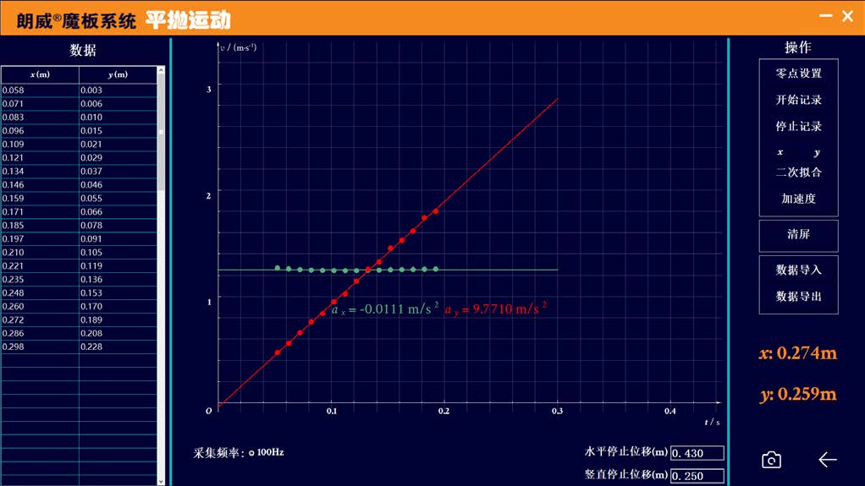

图 25 – 5 魔板 – 平抛运动分运动的加速度实验结果

5．单击软件“加速度”，系统自动绘制发射器水平方向及竖直方向分运动轨迹的 *v* – *t* 图像，并计算出加速度（图 25 – 5）。

**视频地址**：<http://llongwill.qybee.com/lecture/11286>。